Муниципальное бюджетное общеобразовательное учреждение
«Сергачская средняя общеобразовательная школа № 6»

Утверждена _______
Принята на педсовете: приказ № _____от 31.08.2015
протокол № 17 от 30.06.2015 г.

Воспитательная система
7 «Б» класса

Путь
к здоровью

Составиль:
классный руководитель
7 "Б" класса
Устимова
Елена Ивановна

г. Сергач
2013-2019 гг.
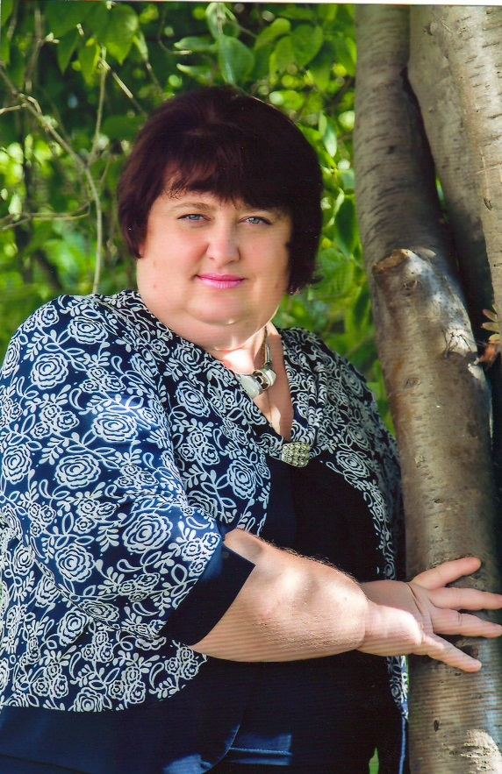

Устимова Елена Ивановна,
классный руководитель 7 «б» класса,
первая квалификационная категория,
стаж работы - 19 лет

Это мой – любимый 7 «б» класс!

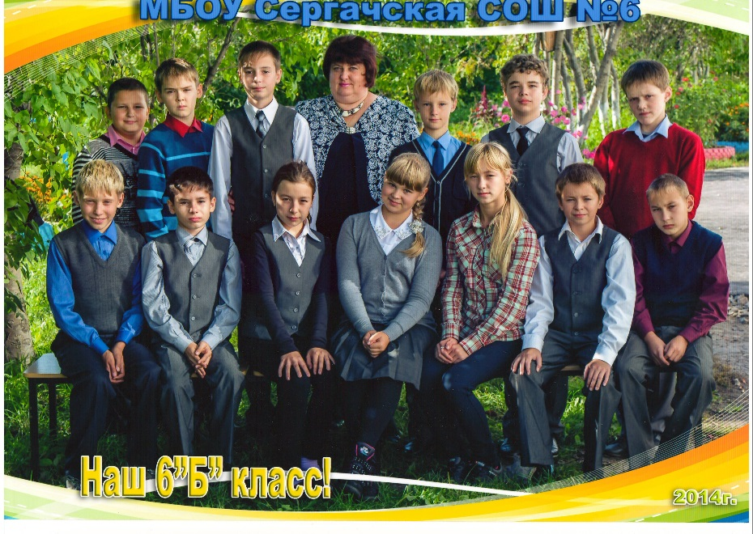

Воспитание… Главное в воспитании — духовное, нравственное становление личности. При этом с одной стороны, сохраняются традиции авторитарного воспитания, с другой — воспитание направляется на поощрение самостоятельности, эвристического мышления, коммуникативности, высокой культуры и гуманности. Воспитанность — одна из решающих жизненных ценностей. Она означает не только тягу к извлечению материальных благ, но и осознание необходимости широкой культуры. Чтобы процесс воспитания проходил более успешно, необходимо создать для ребенка атмосферу добра и заботы, чтобы он чувствовал себя нужным.
В столкновении старых и новых веяний неоднозначно оценивается место наставника как одной из центральных фигур педагогического процесса.
Учитель играет особенно важную роль в воспитании и обучении. Он вовлекает своих питомцев в круг разнообразных проблем, показывает главные способы их решения. От его деятельности в конечном счете во многом зависит судьба человечества.
Учителя — одна из наиболее массовых профессиональных групп интеллигенции. Учитель должен быть профессионально компетентным, политически лояльным, высоконравственным человеком.
В отличие от педагогического авторитаризма развиваются тенденции, связанные с гуманистическим воспитанием. Это выражается в усилении внимания к условиям жизни школьника, стремлении реализовать его возможности, создавая комфортную психологическую атмосферу, когда всемерно поощряются успехи, познавательная и творческая активность, склонности и интересы детей.
Все большую популярность приобретает воспитание, основанное на сотрудничестве, партнерстве. В этих условиях ребенок оказывается полноправным участником педагогического процесса, возникают доверительные, непринужденные отношения детей и взрослых, реализуются коллективные педагогические формы и приемы, осуществляется совместная деятельность учеников, учителей и родителей, рождается атмосфера радости и творчества.
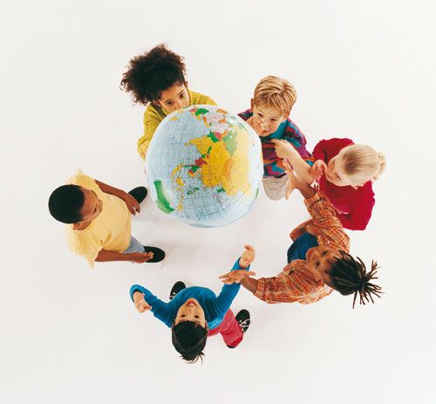

- Аналитическая часть

Анализ воспитательной работы
за 2014-2015 учебный год.

В прошедшем 2014-2015 учебном году перед классным руководителем 6 «б» класса, стояли следующие учебно-воспитательные задачи:

- Продолжать стимулировать здоровый образ жизни с помощью физкультурно – оздоровительной работы;
- Изучение классного коллектива, индивидуальных особенностей детей;

- Знакомство с бытовыми условиями жизни детей, выявление целей семейного воспитания;

- Построение отношений сотрудничества между учителями и родителями;

- Утверждение творчества в качестве основного вида жизнедеятельности классного коллектива

- Продолжать работу с семьей

Можно считать, что главные задачи выполнены. На начало учебного года в классе 18 учеников : 13 мальчиков и 5 девочек. В основном это ребята знающие друг друга не один год . К сожалению двое учеников нашего класса перешли в другие школы из-за смены места жительства, но так же в классе появился новый ученик: это Ковалев Рамин. Дети сразу же приняли его в свой дружный коллектив.
Приятно осознавать, что сразу сложились доверительные отношения между родителями и классным руководителем. Система взаимных консультаций сыграла здесь важную роль (учитель консультировался у родителей, узнавая лучше каждого ученика, знакомясь с условиями жизни семьи, а родители в свою очередь постоянно обращались за советом к классному руководителю)
Радует высокий уровень коммуникативности:
- У 5 учащихся – очень высокий, они испытывают потребность в общении, в организаторской деятельности и активно стремятся к ней, способны принимать самостоятельно решения (Тараканова Е., Мошков К., Ухачев Н.,Кудрявцев Н., Костин А.)
- У 5– высокий, эти дети не теряются в новой обстановке, быстро находят друзей, стремятся расширить круг знакомств и т.д. (Артамонова П., Бирюкова А. ,Евдокимов Д., Уколов А., Ковалев Р)
- У 5 – средний, хотя они и стремятся к контактам, отстаивают свое мнение, однако интересы их неустойчивы, необходимо помочь им в развитии коммуникативности (Айнетдинов Р., Ахмедова В., Коровин А., Чумарина Е., Корсиков Н.)
- У 2 – низкий, стремление к общению у них невелико, не отстаивают свое мнение, избегают самостоятельных решений (Корыхаев Д., Ломаев М.)

Оценивая отношение в коллективе, ребята дали ему такую характеристику: «В нашем классе бывают иногда ссоры, но конфликтным наш класс назвать нельзя». Работу по сплочению классного коллектива продолжала через вовлечение в КТД, развитие самоуправления, участие в викторинах, конкурсах, соревнованиях, позволяющих отстаивать честь класса. Есть уже опыт побед в школьных соревнованиях и викторинах.

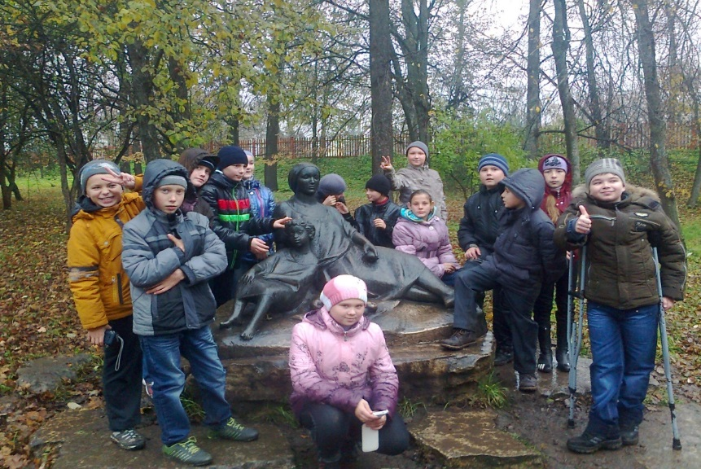
Радость победы удивительно объединяет, но появляется и другая задача – научить детей не терять чувство коллективизма и при неудачах, не осуждать, не обвинять друг друга, а поддержать, проанализировать причину неудач.

Определились лидеры в различных видах деятельности: хорошими организаторами конкурсов, викторин являются Тараканова Е., Бирюкова А., Костин А., Артамонова П., ответственность и надежность - характерная черта Мошкова К., Кудрявцева Н., Чумариной Е..; спортивные надежды можно возлагать на Евдокимова Д., Корыхаева Д, Уколова А., Ухачева Н., Тараканову Е., Костина А., Мошкова К, Особого внимания требовали дети из опекаемых семей (Ахмедова В., Чумарина Е.)
Отношения в классном коллективе вполне доброжелательные, хотя здесь еще предстоит многому научить детей: не обижать словом, обращаться друг другу только по имени, дарить маленькие радости (комплимент, поздравление).
Между мальчиками и девочками сложились дружеские взаимоотношения. Девочки часто брали на себя роль «старшей сестры». Они опекали, подсказывали, прощали мальчикам их «детские», как они говорили, поступки.
Дополнительное образование охватывает больше половины количества учащихся в классе. 12 человек занимаются в различных кружках, секциях, клубах (баскетбол, волейбол, футбол, шорт-трек, тайский бокс).
Класс занимался в уютных кабинетах , там ребята чувствовали себя комфортно.
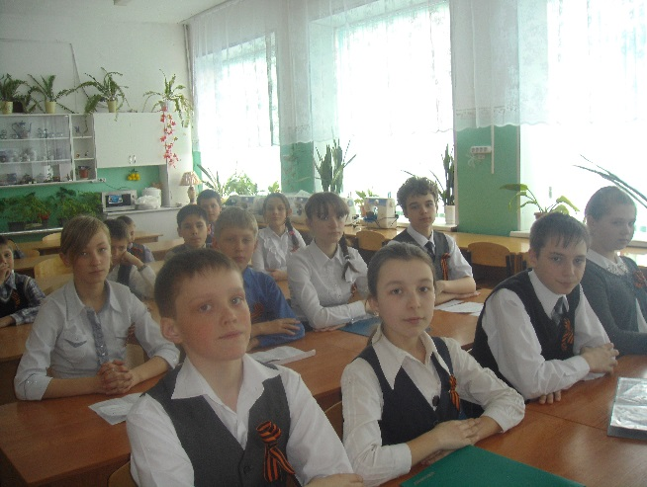
Класс принимал активное, заинтересованное участие в жизни школы. Особенно запомнились детям и помогли сплотить коллектив такие совместные дела как: подготовка номера ко дню Учителя, , праздник «.«Золотая осень. День осеннего именинника» «Новый год шагает по планете», «День матери», множество мероприятий посвященных Дню Победы, экскурсии в Нижегородский планетарий, в ТЮЗ на спектакли «Кот в сапогах», «Летучий корабль» , экскурсии в Сергачский краеведческий музей, в музей Сергачского лесхоза, дендропарк, экскурсии на железную дорогу.
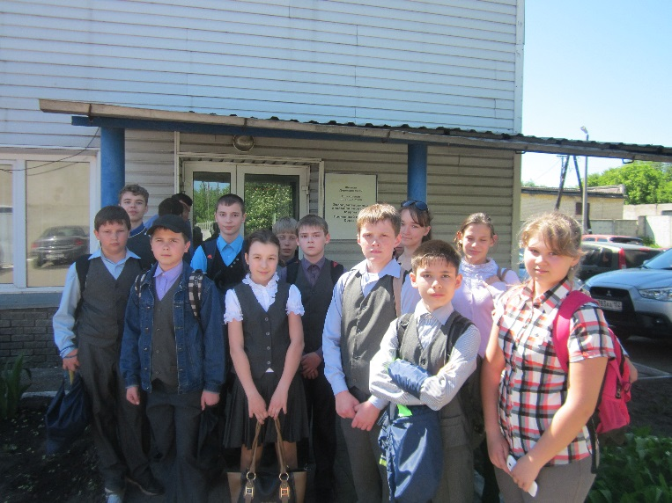
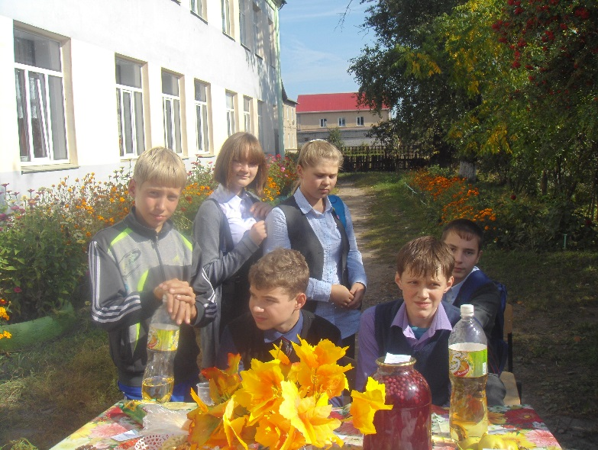
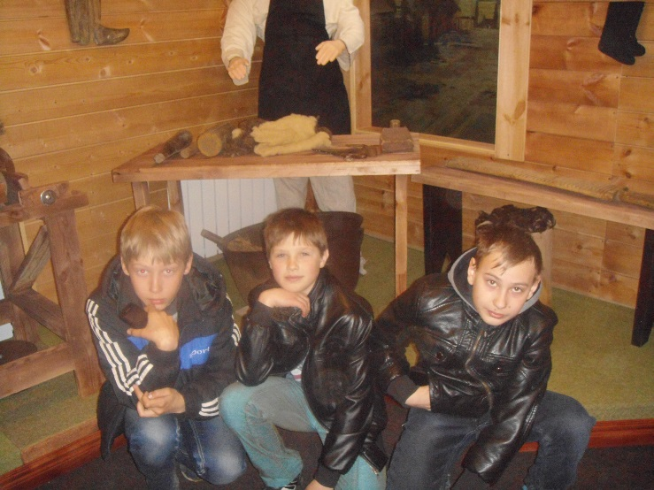
Ухачев Никита участвовал в конкурсе «Ученик года» и в школьном этапе занял 3 место.

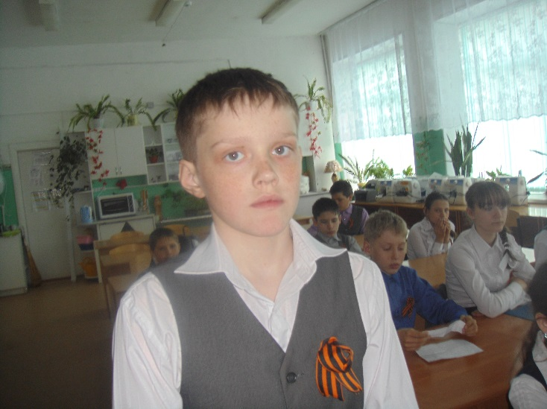

- Характеристика классного коллектива

На 1 сентября 2015-2016 учебного года в классе 18 учеников: 12 мальчиков и 6 девочек.
2002 года рождения – 15 человек
2003 года рождения – 3 человека

№ | Ф.И.О. | Дата  рождения
1 | Айнетдинов Рамиль Шамилевич | 09.10.2002г.
2 | Артамонова Полина Алексеевна | 12.04.2003г
3 | Ахмедова Виктория Дильшодовна | 01.05.2002г
4 | Бирюкова Анастасия Владимировна | 01.11.2002г
5 | Евдокимов Данила Александрович | 20.12.2002 г
6 | Ключникова Дарья Андреевна | 16.09.2002г.
7 | Ковалев Рамин Александрович | 28.09.2002 г.
8 | Коровин Антон Александрович | 11.09.2002г
9 | Корсиков Николай Евгеньевич | 20.12.2002г
10 | Корыхаев Данила Викторович | 10.12.2002г
11 | Костин Алексей Александрович | 04.09.2002г
12 | Кудрявцев Николай Владимирович | 21.07.2002г
13 | Ломаев Максим Сергеевич | 17.09.2002г
14 | Мошков Кирилл Дмитриевич | 21.01.2002 г
15 | Тараканова Екатерина Александровна | 07.06.2002г
16 | Уколов Андрей Михайлович | 10.02.2003г
17 | Ухачёв Никита Владимирович | 02.04.2003г
18 | Чумарина Екатерина Алексеевна | 27.08.2002 г

Коллектив хороший, дружный, спортивный, по знаниям средний. Шестой класс закончили на отлично четыре ученика –Тараканова Екатерина, Ухачев Никита, Мошков Кирилл, Кудрявцев Николай, на «4» и «5» закончили – 3 -- ученика, 10 человек с оценками «удовлетворительно».

Как коллектив, класс уже сформировался. Ребята открыты, добры, коммуникабельны. Конечно, они подвижны, но вполне управляемы. Легко идут на контакт. Ребята отзываются на любое предложение по организации внеклассных мероприятий (особенно спортивных). Работать с ними доставляет удовольствие.
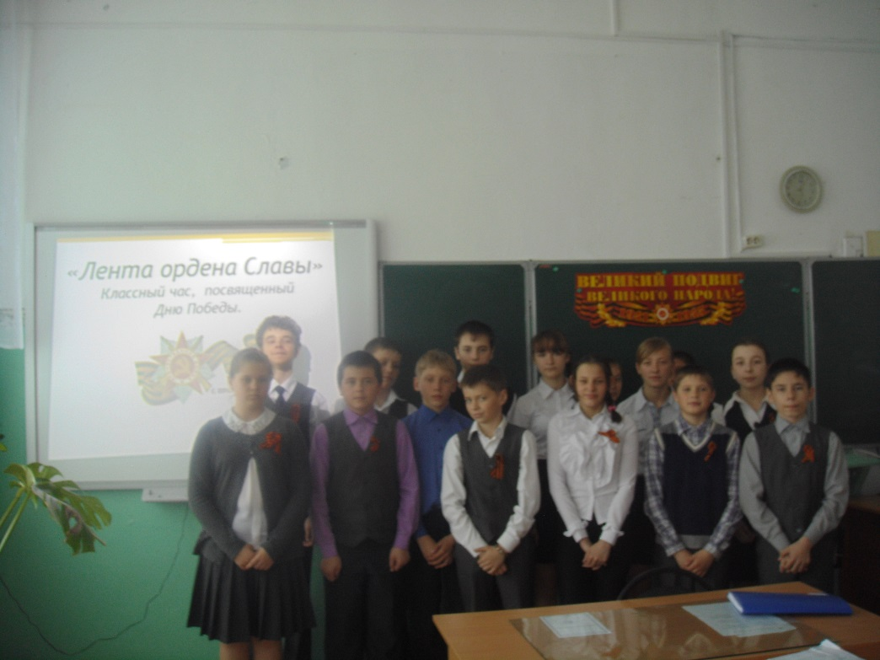

Социальный паспорт

- Многодетные семьи

